

mANUAL DO USUÁRIO – VERSÃO 1.0

VOID DOOR

R. Getúlio Vargas - Centro - São José – SC

26/02/2021

Sumário

1.0 – Introdução 0

2.0 – Termos de Uso 0

3.0 – Usuários 1

3.1 Usuário Administrador 1

3.1.1 Primeiro Login 1

3.1.1.1 Login 1

3.1.1.2 Cadastrar ADM 2

3.1.1.3 Contato 3

3.1.2 Fazendo Login no Sistema 4

3.2 – Usuário Funcionário 0

4.0 Menu Principal 0

4.0.1 Menu Administrador 0

4.0.1.1 Funcionário 1

4.0.1.1.1 Cadastrar Funcionário 2

4.0.1.1.2 Buscar Funcionário 2

4.0.1.2 Modelo Sensor 3

4.0.1.2.1 Add 3

4.0.1.2.1 Buscar 4

4.0.1.3 Cliente 5

4.0.1.3.1 Cadastrar Cliente 6

4.0.1.3.2 Buscar Cliente 6

4.0.1.4 Relatório 7

4.0.1.4.1 Cliente 7

4.0.1.4.2 Ambiente 8

4.0.1.4.3 Sensor 9

4.0.1.5 Alerta 10

4.0.2 Menu Funcionário 11

4.0.2.1 Painel 12

4.0.2.2 Perfil do Cliente 13

4.0.2.2.1 Adicionar Ambiente 13

4.0.2.2.1.1 Cadastrar Sensor no Ambiente 14

4.0.2.2.2 Ambientes 15

4.0.2.2.2.1 Status do Ambiente 15

4.0.2.2.2.1.1 Status do Sensor 16

4.0.2.1 Relatório 17

# 1.0 – Introdução

Sensorize é um aplicativo nativo, direcionado a gestão e monitoramento de sensores.

O sistema é capaz de criar relatórios, resumos e emitir alertas em tempo real com a situação de cada sensor cadastrado.

É possível compartilhar a situação de cada sensor, através da geração de arquivos (PDF, TXT e PNG) e também através de links compartilháveis.

Neste manual o usuário poderá verificar todas as informações de uso do aplicativo, bem como entender todo o processo de cadastramento de cada item dentro do software.

# 2.0 – Termos de Uso

Ao instalar o aplicativo, a primeira tela que será exibida ao abrir o aplicativo pela primeira vez, será a tela dos termos de uso. O usuário deve ler os termos de uso e se concordar, selecionar as caixas de confirmação e posteriormente selecionar o botão “Aceitar”.

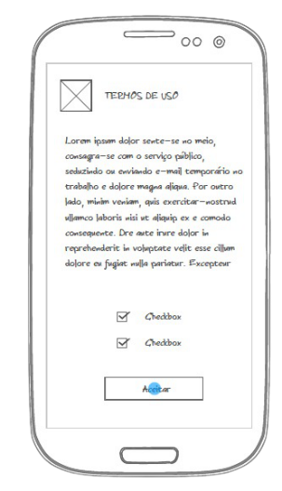

Após esse procedimento, o usuário terá acesso a tela de login principal.

Caso não haja login criado, solicite ao administrador para criar um login ou verifique o tópico 3.1.

# 3.0 – Usuários

Existem 2 tipos de usuário no sistema, o usuário administrador e o *usuário funcionário*. Confira abaixo como funciona cada um.

## 3.1 Usuário Administrador

O usuário administrador é o usuário responsável por cadastrar todos os outros usuários do tipo funcionário e clientes.

Existem duas possibilidades, ser ou não o primeiro contato com o aplicativo, veja abaixo as diferenças.

### 3.1.1 Primeiro Login

#### 3.1.1.1 Login

O primeiro contato do usuário com o sistema, será necessário preencher a tela de login, com os seguintes dados:

1. **Usuário:** Pode ser um e-mail ou um nome de usuário.
2. **Senha:** Campo alfanumérico, para cadastro deve ser utilizado no mínimo 6 caracteres onde 2 devem ser caracteres especiais como %$#& ou números.

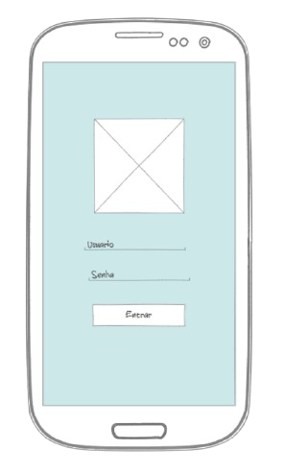

#### 3.1.1.2 Cadastrar ADM

Após preencher os dados da tela de login, será exibido a tela de cadastro do usuário administrador.

Esta tela contém os seguintes campos:

1. **Nome:** Campo utilizado para identificar o usuário no app (nome completo) *.
2. **CPF:** Campo auto formatado, utilizado para identificar o usuário fora do app *.
3. **Nascimento:** Campo auto formatado, utilizado para identificar a idade do usuário (--/--/----) *.

Após preencher os campos, clique no campo “Contato”, para prosseguir com o cadastramento do usuário.

*Campos com* ***“*”*** *são obrigatórios, caso não estejam preenchidos não será possível realizar a operação.*

#### 3.1.1.3 Contato

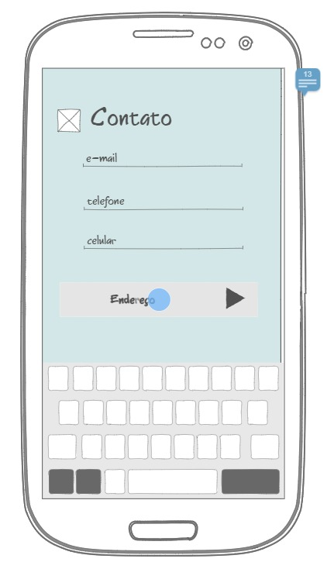

Esta tela contém os seguintes campos:

1. **E-mail:** Campo responsável por gerar o usuário para acesso e receber informações enviadas pelo app *.
2. **Telefone:** Campo utilizado para contato com o usuário.
3. **Celular:** Campo utilizado para receber mensagens enviadas pelo app *.

Após preencher os campos, clique no botão “Endereço”, para prosseguir com o cadastramento do usuário.

### 3.1.2 Fazendo Login no Sistema

No primeiro contato, já foi cadastrado os dados do administrador, a partir desta informação, o usuário só precisa informar o usuário e senha para acessar e seguir normalmente com a utilização do aplicativo.



Caso você não tenha o cadastro do seu usuário administrador, verifique o tópico 3.1.1.

Após preencher os dados, basta clicar no botão “Entrar” e o usuário terá acesso as funcionalidades do aplicativo.

Para informações sobre o menu de administrador, acesse o tópico 4.0.1.

## 

## 3.2 – Usuário Funcionário

O usuário funcionário, é cadastrado pelo usuário administrador, portanto, só é necessário, acessar o aplicativo, aceitar os termos de uso e posteriormente realizar o login normalmente.

Semelhante ao processo do tópico 3.1.2.

# 4.0 Menu Principal

Existem dois tipos de menu, o menu do usuário administrador e o menu do usuário funcionário, verifique abaixo cada um deles.

## 4.0.1 Menu Administrador

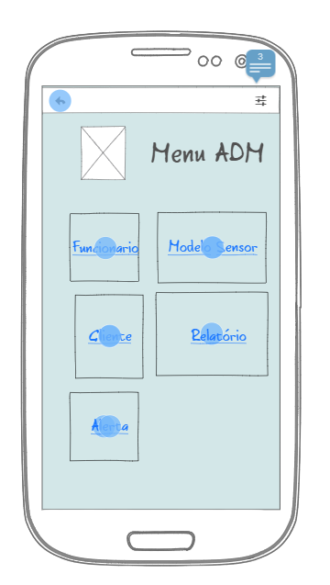 O menu do usuário administrador é acessado após completar a etapa de login.

No menu é possível selecionar as seguintes opções:

1. **Funcionário:** Acessa funcionalidades para cadastro e consulta de funcionários.
2. **Modelo Sensor:** Acessa funcionalidades para cadastro e consulta de modelos de sensor.
3. **Cliente:** Acessa funcionalidades para cadastro e consulta de clientes.
4. **Relatório:** Acessa funcionalidades para busca, envio e emissão de relatórios diversos.
5. **Alerta:** Acessa funcionalidades para consulta e edição de tipos de alertas gerados**.**

Confira abaixo informações mais detalhadas a respeito de cada item do menu.

#### 4.0.1.1 Funcionário

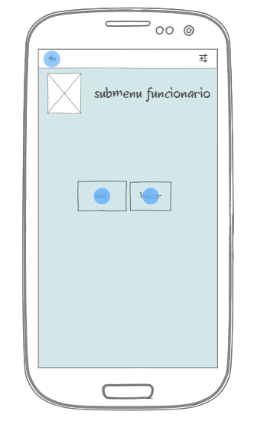

Nesta tela o usuário deverá selecionar uma das opções:

1. **Add:** Acessa a funcionalidade de cadastro de funcionário.
2. **Buscar:** Acessa a funcionalidade de busca de funcionários.

##### 4.0.1.1.1 Cadastrar Funcionário

Nesta tela o usuário deverá preencher as informações para cadastrar um novo funcionário no sistema, semelhante ao processo do tópico 3.1.1.2.

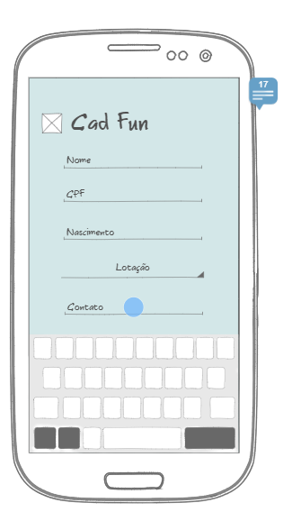

##### 4.0.1.1.2 Buscar Funcionário

#### 4.0.1.2 Modelo Sensor

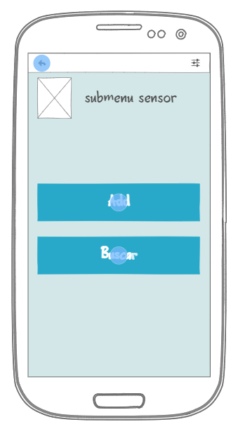

Ao acessar esta tela, é possível selecionar as seguintes opções:

1. **Add:** Acessa a funcionalidade de cadastro de tipo de sensor.
2. **Buscar:** Acessa a funcionalidade de busca de sensores.

##### 4.0.1.2.1 Add

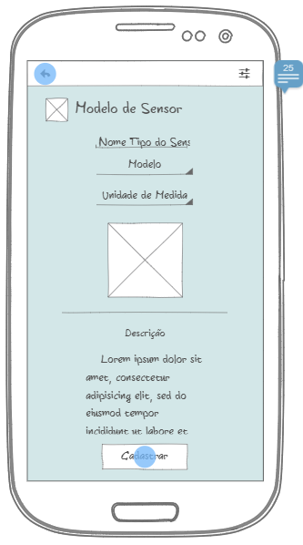

##### 4.0.1.2.1 Buscar

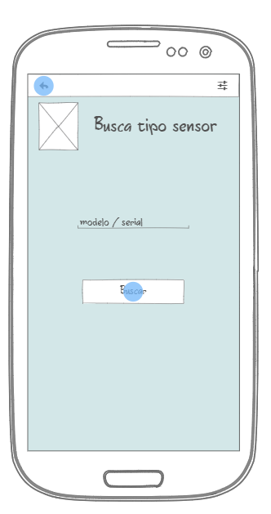

#### 4.0.1.3 Cliente

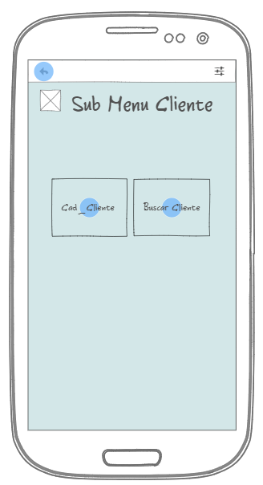

Nesta tela o usuário deverá selecionar uma das seguintes opções:

1. **Cad_Cliente:** Acessa a funcionalidade para cadastro de clientes.
2. **Buscar Cliente:** Acessa a funcionalidade para consulta de clientes.

##### 4.0.1.3.1 Cadastrar Cliente

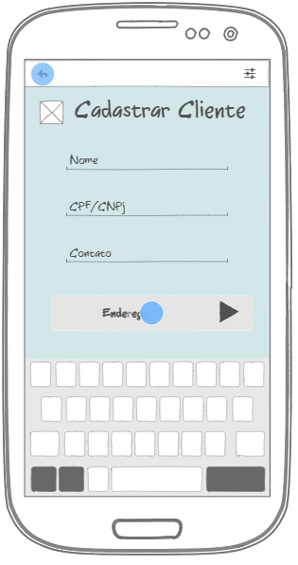

Nesta tela o usuário irá preencher os seguintes campos:

1. **Nome:** Nome completo do cliente ou da empresa.
2. **CPF/CNPJ:** CPF (Pessoa física) ou CNPJ (Pessoa jurídica).
3. **Contato:** Abre um formulário para o preenchimento do contato do cliente.

Após o preenchimento destes campos, o usuário irá acessar a tela de cadastro de endereço do cliente.

##### 4.0.1.3.2 Buscar Cliente

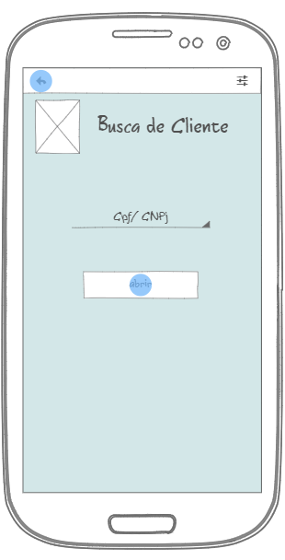

Esta tela possibilita o usuário a realizar buscar pelo CPF ou CNPJ de um cliente.

Trazendo por fim, o perfil deste cliente.

#### 4.0.1.4 Relatório

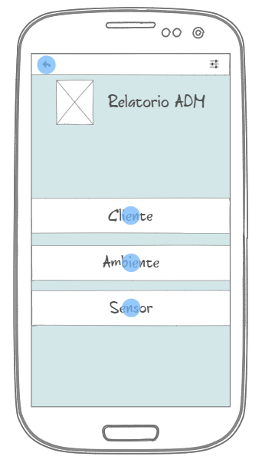



Nesta tela, o usuário administrador poderá selecionar o tipo de relatório que quer gerar, podendo ser um dos três tipos abaixo:

1. **Cliente:** Gera um relatório de um cliente, com informações de alerta e ordens de serviço.
2. **Ambiente:** Gera um relatório do ambiente do cliente, com informações de alerta e ordens de serviço.
3. **Sensor:** Gera um relatório do sensor do ambiente do cliente, com informações de alerta e ordem de serviço.

##### 4.0.1.4.1 Cliente

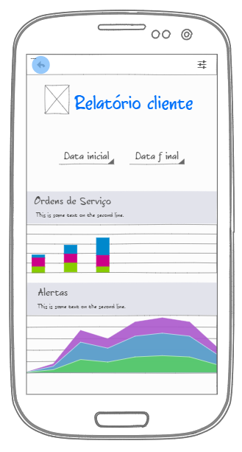

Este relatório, mostra através de gráficos, informações sobre as ordens de serviço para determinado cliente e alertas de sensor e ambiente que foram registrados.

O usuário pode filtrar a exibição do relatório por período, através de uma faixa de tempo. Para realizar esse procedimento, o usuário deverá utilizar os dois campos disponíveis para uso da tela, sendo eles:

1. **Data Inicial:** Período inicial da pesquisa, formato de data (--/--/----).
2. **Data Final:** Período Final da pesquisa, formato de data (--/--/----).

##### 4.0.1.4.2 Ambiente

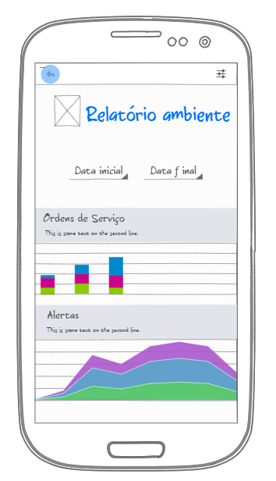

Este relatório, mostra através de gráficos, informações sobre as ordens de serviço para determinado ambiente e alertas de sensor e ambiente que foram registrados.

O usuário pode filtrar a exibição do relatório por período, através de uma faixa de tempo. Para realizar esse procedimento, o usuário deverá utilizar os dois campos disponíveis para uso da tela, sendo eles:

1. **Data Inicial:** Período inicial da pesquisa, formato de data (--/--/----).
2. **Data Final:** Período Final da pesquisa, formato de data (--/--/----).

##### 4.0.1.4.3 Sensor

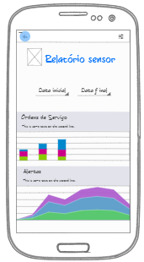

Este relatório, mostra através de gráficos, informações sobre as ordens e serviço para determinado sensor e alertas de sensor que foram registrados.

O usuário pode filtrar a exibição do relatório por período, através de uma faixa de tempo. Para realizar esse procedimento, o usuário deverá utilizar os dois campos disponíveis para uso da tela, sendo eles:

1. **Data Inicial:** Período inicial da pesquisa, formato de data (--/--/----).
2. **Data Final:** Período Final da pesquisa, formato de data (--/--/----).

#### 4.0.1.5 Alerta



## 4.0.2 Menu Funcionário

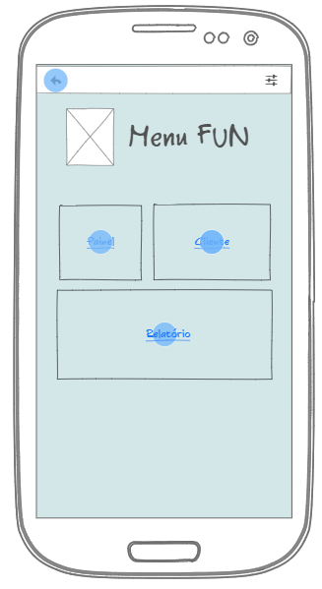

No menu funcionário, é possível selecionar as seguintes opções:

1. **Painel:**
2. **Cliente:**
3. **Relatório:**

#### 4.0.2.1 Painel

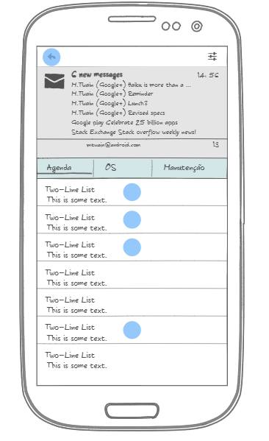

#### 4.0.2.2 Perfil do Cliente

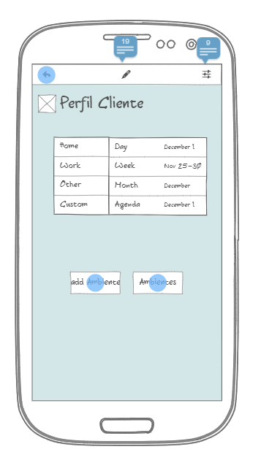

##### 4.0.2.2.1 Adicionar Ambiente

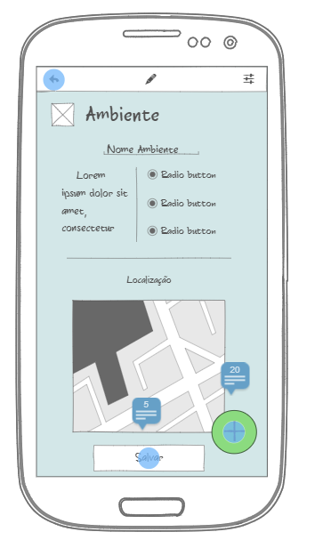

###### 4.0.2.2.1.1 Cadastrar Sensor no Ambiente

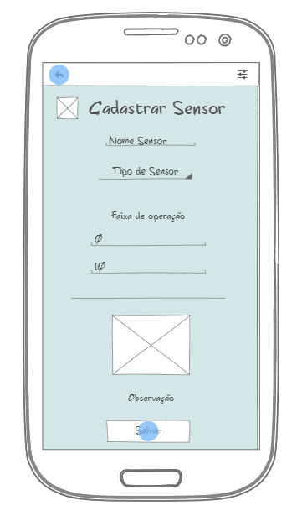

##### 4.0.2.2.2 Ambientes

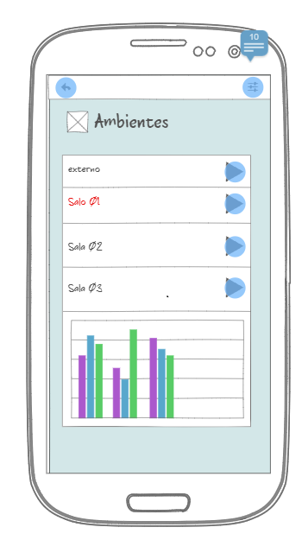

###### 4.0.2.2.2.1 Status do Ambiente

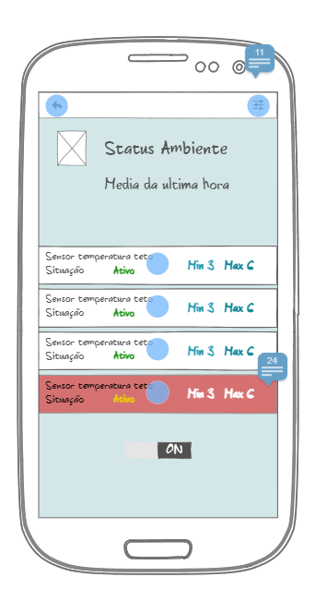

4.0.2.2.2.1.1 Status do Sensor

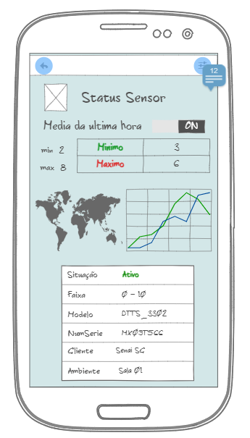

#### 4.0.2.1 Relatório